35. týden  29. 4. – 3. 5. 2024 | Co mám zvládnout tento týden? | Jak se mi  dařilo?
ČESKÝ JAZYK  ČTENÍ A PSANÍ | Poznám v textu slovesa. Doplním, napíši slovesa do textu.
 | Správně přečtu, napíšu nebo přiřadím předložku ke slovu.
 | Roztřídím podstatná jména na názvy osob, zvířat, věcí.
MATEMATIKA | Sčítám, odčítám, porovnávám a násobím.
 | Doplním násobilku 8. Násobím 8.
 | Počítám v různých prostředích.
PRVOUKA | Seznámím se s oslavami svátku Čarodějnice a Svátek práce.
 | Ošetřím drobné zranění, zavolám sanitku, dám první pomoc.
ANGLICKÝ JAZYK | Čarodějnická angličtina.
MÁ VÝZVA
DOMÁCÍ PŘÍPRAVA | Každý den napíšu perem pečlivě, čitelně a správně dvě věty do Deníku, ve větách vyhledám sloveso a podtrhnu ho. Opakuji si učivo pomocí dobrovolných úkolů.  V úterý si nachystám masku na čarodějnické dopoledne se studentkami.
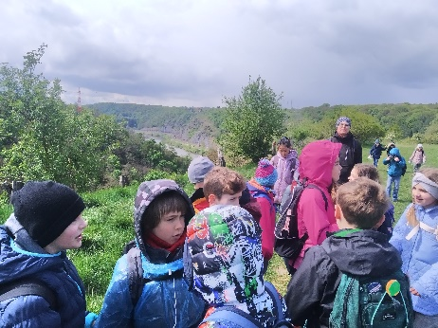
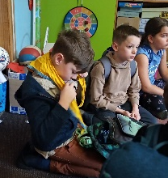
Milí rodiče a Objevitelé,
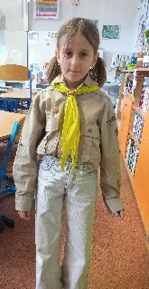
Děkujeme Objevitelům i Vám za příjemná a podnětná setkání během konzultací. Doufáme, že Objevitelé budou myslet na své výzvy a zapsané úkoly. Objevitele také chválíme za další společně zvládnutá centra aktivit a výpravu do Bohnic. Děkujeme skautům Julince a Tobíkovi, že dorazili v krojích na den skautů a skautek.
Zítra (v úterý) si připravily studentky čarodějnickou dopolední výuku. Kdo může, dorazí v nějaké čarodějnické masce. Také moc prosíme o 1 ruličku toaletního papíru.
Ve středu 1. 5. si všichni užijme volný den, další volný den následuje ve středu 8.5.
S ředitelským volnem počítejte ve čtvrtek 9. 5. a pátek 10. 5.
Přejeme krásné jaro a příjemně prožitý svátek 1. května. Lucka a Alice
Podpis dospěláka: Podpis Objevitele:

